- Перейдите по ссылке http://www.regvideo.com/soft/download/General_CMS_V3.1.0.3.T.exe и установите приложение для просмотра видео с регистратора по сети.
2. В меню программы откройте вкладку «Система» - «Устройства»
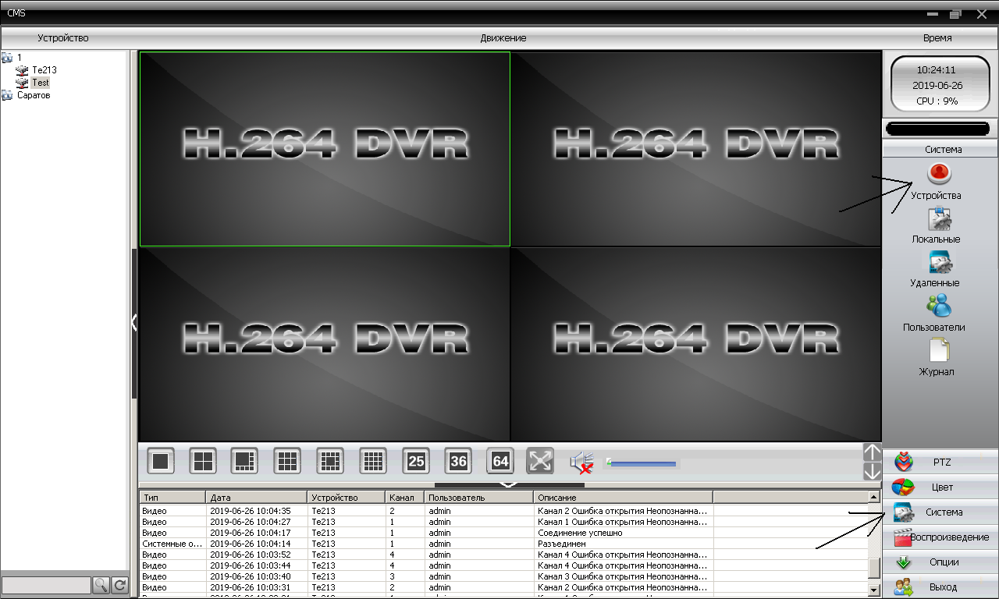

3. В меню устройств нажмите вкладку «Добавить область» задайте ей «имя» и нажмите клавишу «ОК»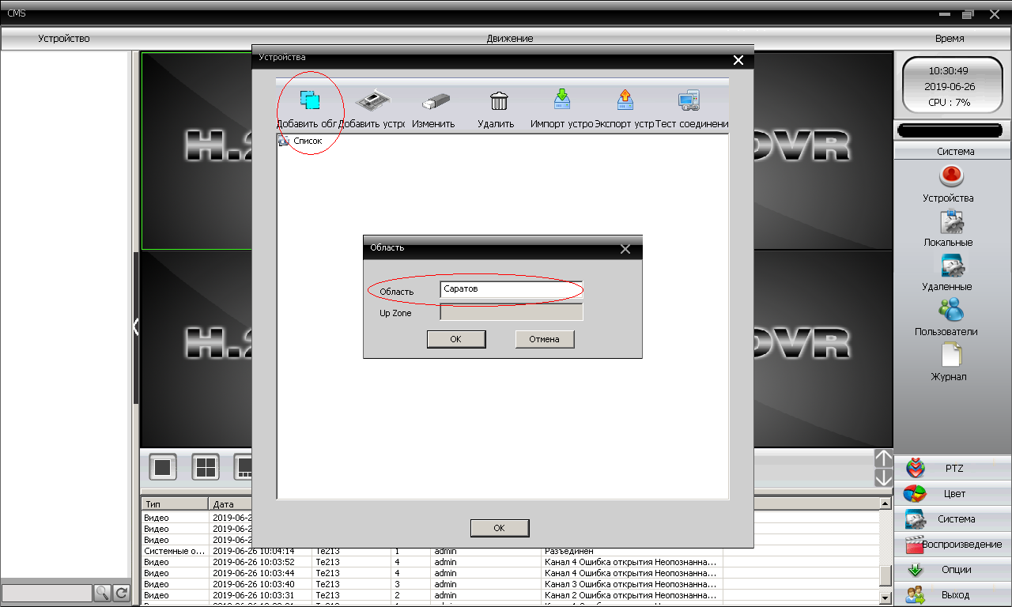

4.Затем выберите созданную вами область и нажмите вкладку «Добавить устройство»
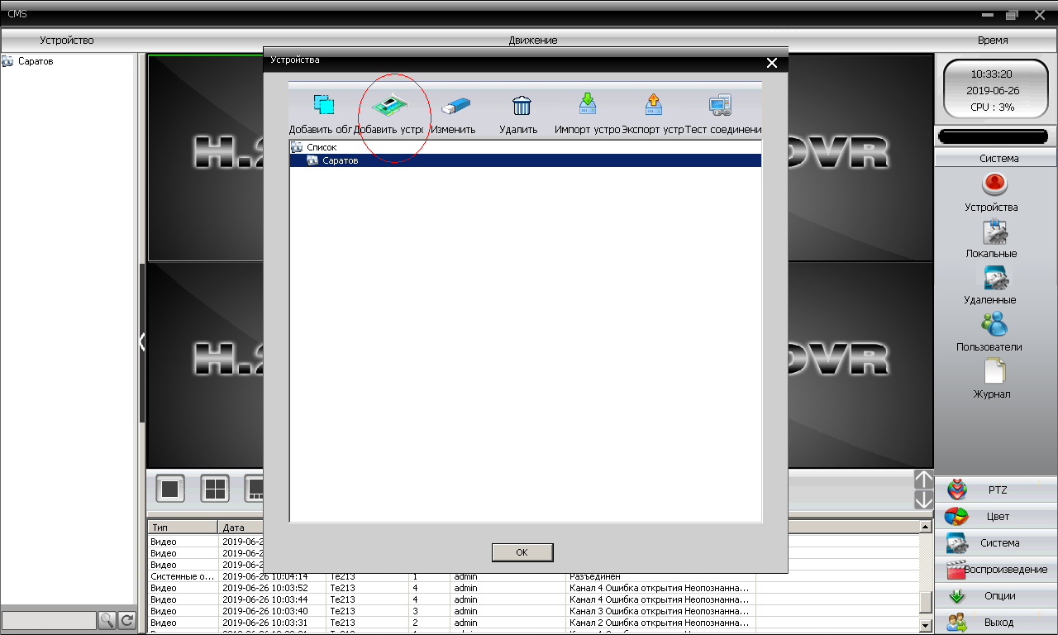

5. В открывшемся меню на графе «тип» установите галочку на метке «Cloud»
В поле «Имя» укажите необходимое для вас имя
В поле Serial ID напишите следующие данные
Устройство на 9 дачной – «1a81a4393644d3ed»
Устройство в Заводском – «ea2a205cd6ba1f46»
Устройство на Артиллерийской – «e7b186e1dc342b9f»

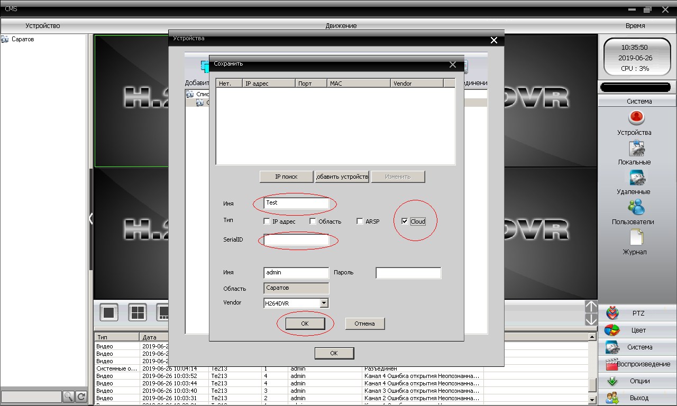

6. В основном меню программы выберите необходимое для просмотра устройство и подключитесь к нему двойным нажатием левой кнопкой мыши. Далее нажмите на необходимую камеру правой клавишей мышки и выберите «экстра поток». В окне выделенным зеленым квадратом отобразится выбранная вами камера, для выбора окна отображения камеры (для выделения зеленым квадратом) нажмите на необходимое окно левой кнопкой мыши. Для отображения видео с нескольких устройств подключитесь к ним как описано выше.
Примечание: На данных объектах установлено по 2 камеры видеонаблюдения и задействованы порты CAM01 и CAM02.
